图书馆新书导读第116期

①题名：历史的拐点:影响历史的中外重大事件  作者：杨建峰主编  出版社：南海出版公司  出版年：2015  索书号：K105/30  馆藏地：第三借阅室  导读：全书分为中国篇和世界篇，以历史上或大或小的拐点为纲，高屋建瓴地审视历史，其中更细分为王朝更替、政治改革、军事战争、文化科技等章节，详细介绍了影响中外历史的重大历史事件(人物或思想)，通过详细的描述，向读者展示这些不胜枚举的拐点如何带来国家乃至世界的巨变，或发展，或灭亡。 | 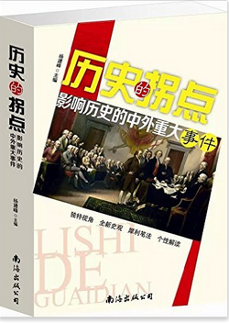

②题名：设计的语言  作者：(美) 提姆·麦克雷特著  出版社：辽宁科学技术出版社  出版年：2015  索书号：J06/329  馆藏地：第三借阅室  导读：这是一本介绍设计专业语言的图书，将设计领域需要掌握的关键问题总结为60个关键词，并逐一进行阐述，结合案例。旨在启发读者设计灵感，开拓设计思路。本书适合于专业设计师和学生以及广大的设计爱好者作为设计参考之用，同时也是读者创意和设计积累的源泉，便于阅读掌握，是一本经典的设计类法则性质图书。 | 
javascript:;③题名：摄影那些事儿  作者：刘冰著  出版社：浙江摄影出版社  出版年：2015  索书号：J41/366  馆藏地：第三借阅室  导读：本书首先讲述了摄影的硬件基础 —— 器材的相关知识, 随后梳理和分析了摄影的核心知识 —— 构图和用光, 并科学地引导读者进入到主题实战拍摄之中, 通过对风景、人像、建筑、静物、动物等的主题分析, 让读者掌握拍摄要技。 | 

④题名：看懂世界绘画第一本书  作者：艺术大师编辑部编著  出版社：江苏凤凰美术出版社  出版年：2015  索书号：J209.1/3  馆藏地：第三借阅室  导读：本书横跨了1000年的历史，涵盖了430位最具代表性的艺术大师及其代表作，包括古希腊和古罗马绘画艺术、中世纪绘画艺术、文艺复兴时期的绘画艺术、伟大的荷兰绘画艺术、19世纪的绘画艺术等。 | 

⑤题名：赢在创客:丑小鸭管理学  作者：张家卫著  出版社：北京时代华文书局  出版年：2015  索书号：F272/155  馆藏地：第四借阅室  导读：本书作者结合自己十余年记载的管理笔记，通过简洁有趣的描述，详实动人的案例，为我们揭示了公司管理的真相，告诉年轻的管理者们如何在后互联网时代建设和管理一个企业。 | 

